**06.04 Українська мова.**

**Тема. Досліджую розповідні речення.**

Хід уроку

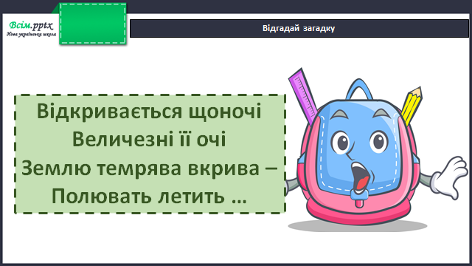

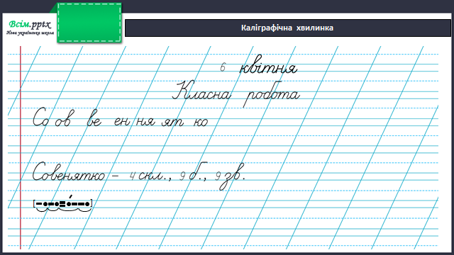

Робота за підручником (с.114)

Вправа 1 (усно)

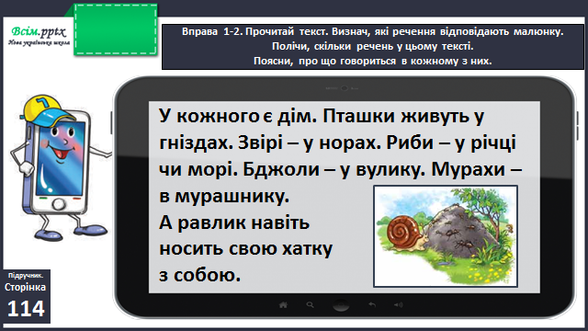

Вправа 2 (вивчи правило)

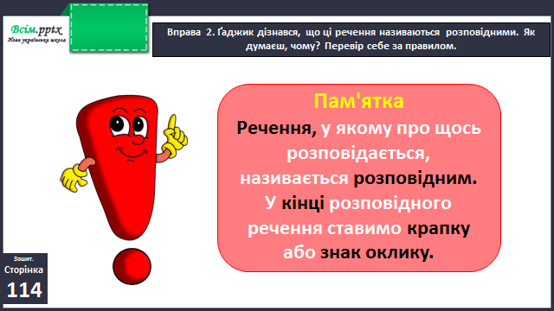

Перегляд відео «Розповідні речення»

<https://www.youtube.com/watch?v=su1hLrttAZM>

Вправа 3 (письмово)

Побудуй розповідне речення за запитанням Щебетунчика. Запиши його.

Вправа 4 (усно)

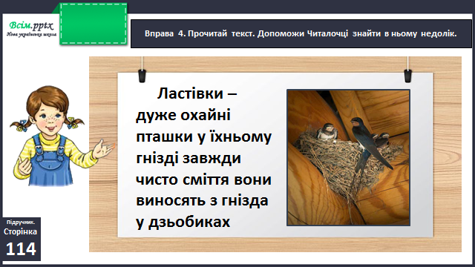

Фізкультхвилинка

<https://www.youtube.com/watch?v=XvtB6nn1NVo>

Вправа 5 (письмово)

Що цікавого повідомляє цей текст про ластівок? Спиши його, виправивши помилки.

Вправа 6-7 (письмово)

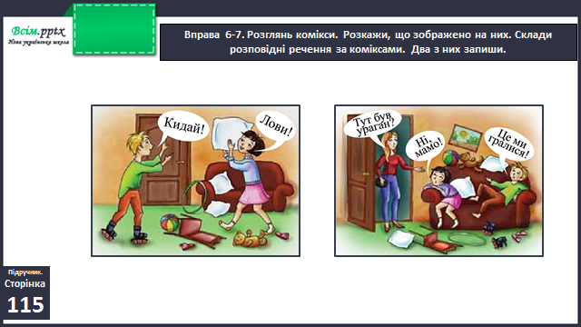

Вправа 10 (письмово)

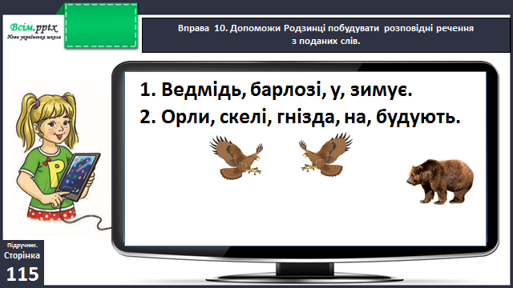

**Домашнє завдання**

П.с.114 вивчити правило.

С. 115 вправа 9.